第1课 多样的数字资源 学习任务单
【任务一】哪些场景中使用了数字资源，请在使用了数字资源的场景下面打“√”。
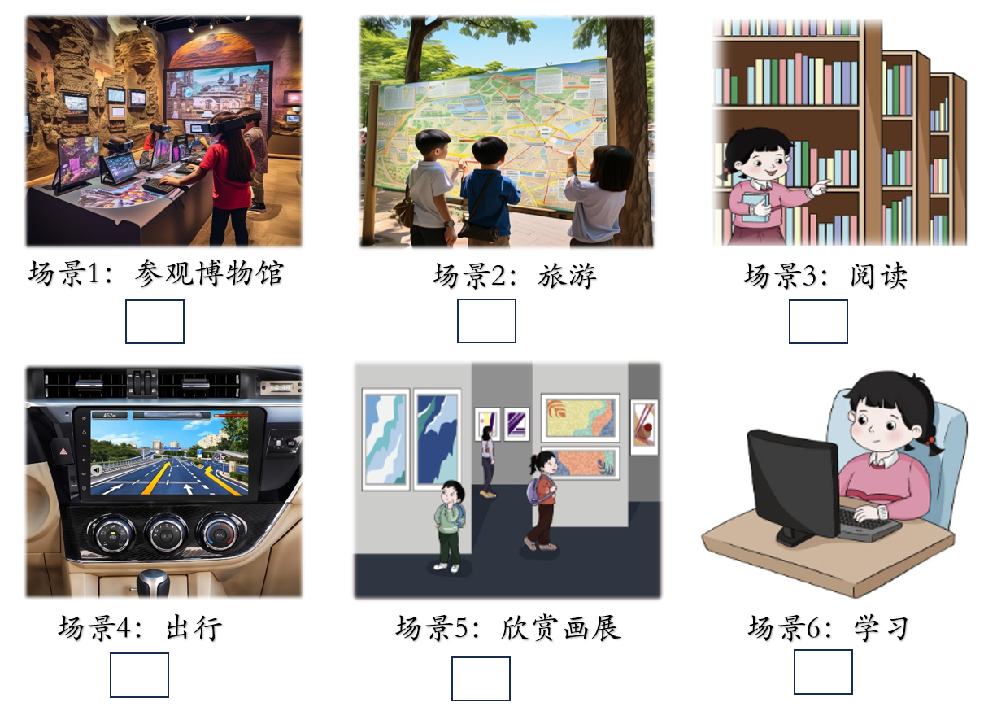



【任务二】应用：打开推荐的数字资源平台并浏览，体会数字资源的广泛用途。
数字资源网站推荐：
1.国家中小学智慧教育平台 https://basic.smartedu.cn/
2.中国国家数字图书馆 https://www.nlc.cn/web/index.shtml
3.之江汇互联网学校 https://szyx.zjer.cn/micro/web/internetSchool

【任务三】拓展：请参考软件下载和安装的两种不同方法，尝试下载并安装一款图片或音视频处理软件。注意软件的保存位置和安装路径。
我下载的是_________________（文本/图片/音频/视频）编辑软件，软件的名称是 ,它的作用是__________________________。

